Задание для студентов 43ПНК группы
УД «Краеведение в начальной школе»
Понедельник 13 апреля 2020 г. 1 пара

Внимание, уважаемые студенты!
Задания необходимо выполнять в тетрадях по дисциплине, обязательно указывая дату, тему, вашу группу и фамилию.
Фотоотчет выполненных заданий, а именно: ответы на вопросы в тетради присылать 13 апреля 2020 года до 10.00 по ссылке https://vk.com/im?sel=c2 в социальной сети Вконтакте. Задание самостоятельной работы присылать 14 апреля 2020 года до с 8.30 до 10.00 по ссылке https://vk.com/im?sel=c2 в социальной сети Вконтакте.

1 пара
Тема занятия: Промышленность Белгородской области
Задание для студентов:
1. Изучить материал темы в учебнике.
2. Просмотреть видеорепортаж https://www.youtube.com/watch?v=QNgicEZSNKQ Яковлевский гок
3. Письменно ответить на вопросы
1. Какие отрасли занимают ведущее положение в структуре промышленности Белгородской области?
2. Раскройте перспективы развития черной металлургии в Белгородской области.
3. Назовите и дайте характеристику деятельности предприятий машиностроения и металлообработки в Белгородской области?
4. Пищевая промышленность Белгородчины – перечислите предприятия и укажите место их положения и продукцию, которую они перерабатывают или изготавливают.
4. Задания для самостоятельной работы – подготовить сообщение
Какие промышленные предприятия расположены в вашем месте проживания (поселок, район, город), соберите краткую информацию об одном из них, используя различные источники информации.

Учебник: Белгородоведение: учебник / В.А. Шаповалов Стр. 330-338
……………………………………………………………………………………………………

Задание для студентов 43ПНК группы
УД «Краеведение в начальной школе»
вторник 14 апреля 2020 г. 1 пара

Внимание, уважаемые студенты!
Задания необходимо выполнять в тетрадях по дисциплине, обязательно указывая дату, тему, вашу группу и фамилию.
Фотоотчет выполненных заданий, а именно: ответы на вопросы в тетради присылать 14 апреля 2020 года до 10.00 по ссылке https://vk.com/im?sel=c2 в социальной сети Вконтакте. Задание самостоятельной работы присылать 15 апреля 2020 года до 16.00 по ссылке https://vk.com/im?sel=c2 в социальной сети Вконтакте.

1 пара
Тема занятия: Сельское хозяйство Белгородской области
Задание для студентов:
1. Изучить материал темы в учебнике.
2. Просмотреть видеорепортаж - https://www.youtube.com/watch?v=GAbJEHJOeT4 Белгородское рыбоводство.

3. Письменно ответить на вопросы
1. Какие формы сельскохозяйственных предприятий существуют в Белгородской области?
2. Перечислите факторы влияющие на эффективность развития с/х
4. Задания для самостоятельной работы – подготовить сообщение
Какие с/х предприятия или предприятия агропромышленных комплексов расположены в вашем месте проживания (поселок, район, город), соберите краткую информацию об одном из них, используя различные источники информации.

Учебник: Белгородоведение: учебник / В.А. Шаповалов Стр. 338-343

……………………………………………………………………………………………………………

Задание для студентов 43ПНК группы
УД «Краеведение в начальной школе»
вторник 14 апреля 2020 г. 2 пара

Внимание, уважаемые студенты!
Задания необходимо выполнять в тетрадях по дисциплине, обязательно указывая дату, тему, вашу группу и фамилию.
Фотоотчет выполненных заданий, а именно: практическое задание № 2 присылать 14 апреля 2020 года до 12.00 по ссылке https://vk.com/im?sel=c2 в социальной сети Вконтакте. Задание самостоятельной работы присылать 15 апреля 2020 года до 16.00 по ссылке https://vk.com/im?sel=c2 в социальной сети Вконтакте.

2 пара
Тема занятия: Белгородская область – общая характеристика. Население.
Задание для студентов:
1. Изучить материал темы в учебнике.
2. Выполните практическое задание № 2
Используя материалы Статистического ежегодника Белгородской области https://belg.gks.ru/storage/mediabank/0109_2018.pdf
3. Задания для самостоятельной работы
Используя материалы Статистического ежегодника Белгородской области выполните практическое задание № 3 https://belg.gks.ru/storage/mediabank/0109_2018.pdf

Учебник: Белгородоведение: учебник / В.А. Шаповалов Стр. 191-193
……………………………………………………………………………………………………..

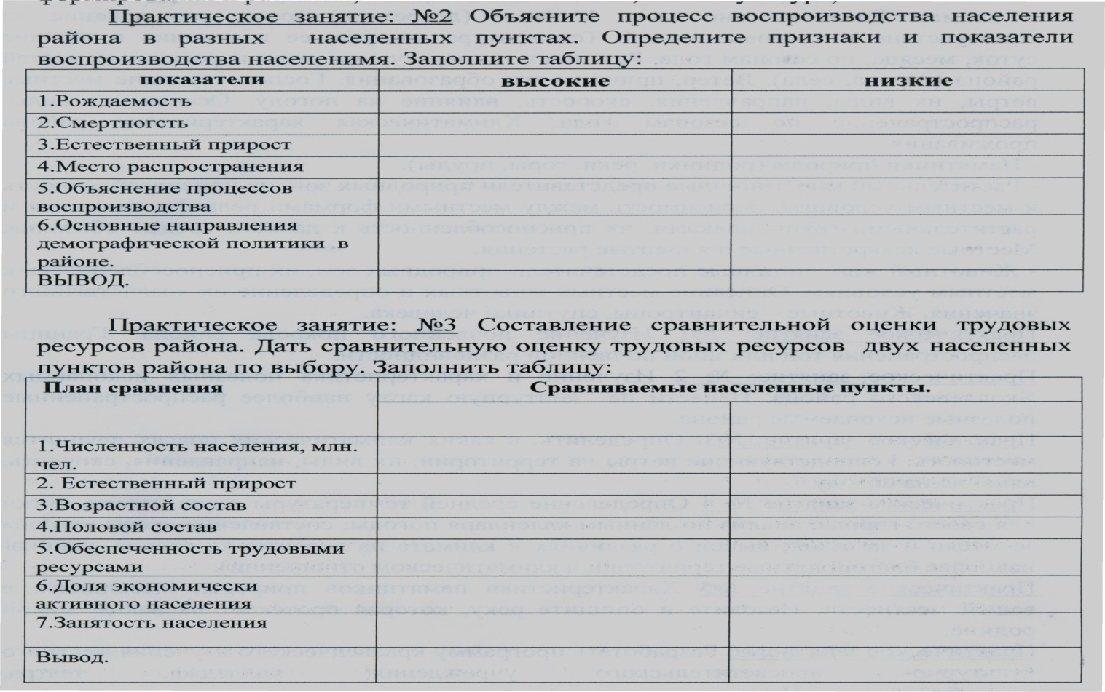

Задание для студентов 43ПНК группы
УД «Краеведение в начальной школе»
среда 15 апреля 2020 г. 5-6 пара

Внимание, уважаемые студенты!
Задания необходимо выполнять в тетрадях по дисциплине, обязательно указывая дату, тему, вашу группу и фамилию.
Фотоотчет выполненных заданий, а именно: практическое задание присылать 15 апреля 2020 года до 17.40 по ссылке https://vk.com/im?sel=c2 в социальной сети Вконтакте. Задание самостоятельной работы присылать 17 апреля 2020 года до 8.30 по ссылке https://vk.com/im?sel=c2 в социальной сети Вконтакте.

Тема занятия: Город Строитель – центр Яковлевского городского округа
Задание для студентов:
1. Изучить материал темы.
Яковлевский городской округ, как территориальное звено местного самоуправления, представляет собой часть территории Белгородской области и является ее самоуправляемой административно-территориальной единицей.
Яковлевский городской округ был специально образован под развитие Яковлевского рудника по Указу Президиума Верховного Совета РСФСР от 12 января 1965 года. В его состав были включены территории, ранее входившие в Томаровский, Гостищевский и Белгородский районы. Во вновь образовавшийся район полностью вошел Томаровский район, села и хутора Гостищевского, Кривцовского, Саженского, Непхаевского и Терновского сельских советов. От Белгородского района - село Ерик и прилегающие к нему хутора: Березов, Гремучий, Гонки. Позже село Ерик и хутора были возвращены в Белгородский район.
От центра городского округа до областного центра города Белгорода - 22 км. Район пересекают две автомагистрали государственного значения и две железнодорожные магистрали. Общая площадь района - 108977 га, в том числе сельхозугодий - 85669 га, из них: пашни - 67644 га, земель под лесами - 8544 га. Садовых участков - 28855 общей площадью 2352 га. Площадь водных ресурсов составляет 1485 га, газонов – 94 га.
В городском округе 86 населённых пунктов. Население – 57,4 тыс. человек, причем городское составляет большую часть – 35 тыс. человек. В составе городского округа находятся 3 городских и 14 сельских поселений «Визитной карточкой» нашего края является уникальный Яковлевский рудник, запасы которого оцениваются в 9,6 миллиардов тонн с содержанием железа в руде более 69%.
Яковлевский городской округ - один из самых заметных на Белгородчине промышленных, культурных и общественных центров. Сегодня это регион с развитой инфраструктурой, основу экономики которого составляют предприятия горнодобывающей отрасли, строительства и строительных материалов, машиностроения, переработки сельхозпродукции, производство мясных и молочных продуктов.
На территории городского округа зарегистрировано 746 организаций всех форм собственности и хозяйствования, а также 1800 индивидуальных предпринимателей. В агропромышленный комплекс городского округа входят 9 крупных сельскохозяйственных предприятий, 215 семейных ферм. Более 35% трудоспособного населения городского округа занято в малом и среднем бизнесе.
Социальная инфраструктура городского округа весьма разнообразна и позволяет удовлетворить все потребности жителей.
В системе здравоохранения работают 122 врача и 357 средних медицинских работника. Четырем врачам присвоено звание «Заслуженный врач Российской Федерации, одному – «Заслуженный работник здравоохранения Российской Федерации».
В 23 общеобразовательных школах городского округа обучаются 6233 учащихся под руководством 530 педагогических работников. 6 педагогов имеют почётное звание «Заслуженный учитель Российской Федерации». Продолжают успешно работать политехнический техникум (бывшее училище №16 г. Строитель), сельскохозяйственный техникум (бывшее профессиональное училище №23) с. Дмитриевка и Яковлевский педагогический колледж. В 19 муниципальных дошкольных учреждениях, 5 дошкольных группах и двух частных детских садах воспитывается 2915 детей. Действуют два муниципальных учреждения дополнительного образования, в которых занимаются 1713 детей.
Работает детско-юношеская спортивная школа, на девяти отделениях которой занимается 509 учащихся. Среди воспитанников спортшколы - чемпионы России по спортивному ориентированию, дзюдо и легкой атлетике.
Сегодня в Яковлевском городском округе 34 учреждения культуры, четыре памятника истории и культуры республиканского значения, которые взяты под охрану государства, 25 памятников истории и культуры местного значения.
Символами возрождения веры, без которой сегодня трудно представить дальнейшее развитие района, стало строительство храмов. Всего в районе 10 храмов.
Главное богатство городского округа - талантливые, замечательные, знаменитые земляки.
В активе Яковлевского городского округа – высокие темпы развития экономики, инвестиционная привлекательность, активное жилищное строительство, репутация благоустроенной территории, лидерство в социальной сфере, позитивные тенденции в демографии.
Городской округ уверенно наращивает свой экономический потенциал. В 2016 году оборот организаций городского округа составил 51,1 млрд. рублей. В текущем году оборот организаций городского округа достигнет 55 млрд. рублей. Валовый муниципальный продукт составил 34 млрд. рублей или 595 тыс. рублей на душу населения (по этому показателю район вышел на третье место в области).
В 2016 году в городском округе получен рекордный урожай зерновых и зернобобовых культур - 195,3 тыс. тонн. Средняя урожайность зерна в целом по городскому округу составила 70 ц/га. В 2016 году получено 38,7 тыс. т молока и 83,8 тыс. тонн мяса всех видов скота и птицы на убой.
Эффективный ресурс развития городского округа – это малый бизнес. На 1 января 2016 года в малом и среднем предпринимательстве занято 6,2 тыс. человек, что составляет 35% от общего числа работников занятых в экономике района. Всего за 2016 год субъектами малого предпринимательства освоено 235,9 млн. рублей, создано 296 новых рабочих мест.
В 2016 году оборот розничной торговли составил 6,4 млрд. руб., оборот общественного питания – 135 млн. руб., объем платных услуг населению – 995,4 млн. рублей.
Продолжается реализация самого масштабного инвестиционного проекта – строительство горнодобывающего предприятия на базе Яковлевского рудника. Дополнительно в п. Томаровка компания ОАО УК «Белфарма» планирует реализовать проект по развитию аквакультуры.
В 2016 году введена в строй игровая площадка для детей с ограниченными возможностями в парке Роз, лыжероллерная трасса в парке «Маршалково», в рамках программы «Газпром – детям» построена спортивная площадка по ул. Центральная в г. Строитель. Функционирует Дворец спорта с ледовой ареной.
Яковлевцев и гостей городского округа радуют новые архитектурные ансамбли, цветочные ландшафты, зелень парков и скверов. На сегодняшний день на территории городского округа высажено более 130 тыс. кустарников, 530 тыс. цветов, ежегодно обустраивается более 12 га газонов.

2. Просмотреть видеофильм https://www.youtube.com/watch?time_continue=2&v=HTSeWtYyoOU&feature=emb_logo
«Фильм о Яковлевском районе Белгородской области»
3. Ответить на вопросы – вопросы будут опубликованы 15 апреля в 17.05 по ссылке по ссылке https://vk.com/im?sel=c2 ответы на вопросы прислать до 17.50
4. Задания для самостоятельной работы
Продолжить повторение материалов ранее пройдённых учебных тем в рамках подготовки к дифференцированному зачету.

Задание для студентов 43ПНК группы
УД «Краеведение в начальной школе»
пятница 17 апреля 2020 г. 1 пара

Внимание, уважаемые студенты!
Задания необходимо выполнять в тетрадях по дисциплине, обязательно указывая дату, тему, вашу группу и фамилию.
Фотоотчет выполненных заданий, а именно: ответы на вопросы в рабочей тетради присылать 17 апреля 2020 года до 10.00 по ссылке https://vk.com/im?sel=c2 в социальной сети Вконтакте.

Тема занятия: Храмы и монастыри Белгородской епархии. История и современность.
Задание для студентов:
1. Изучить материал темы в учебнике.
2. Просмотреть видеофильм https://www.youtube.com/watch?v=DmBfPp_9Kqo&feature=emb_logo
«Святая земля Яковлевская» виртуальная экскурсия по святым местам Яковлевского района
3. Ответить на вопросы:
- Перечислите основные соборы и монастыри белгородской епархии?
- Какие задачи решат законы «О свободе вероисповедания»
- Приведите примеры благотворительной, просветительской и воспитательной деятельности Российской Православной Церкви
4. Задания для самостоятельной работы
Продолжить повторение материалов ранее пройдённых учебных тем в рамках подготовки к дифференцированному зачету.

Учебник: Белгородоведение: учебник / В.А. Шаповалов Стр. 381-384

